东南大学云会议创建指南

1. **登录**[**http://zoom.seu.edu.cn/sign-in**](http://zoom.seu.edu.cn/sign-in)**，东南大学云会议平台（答辩秘书）。**

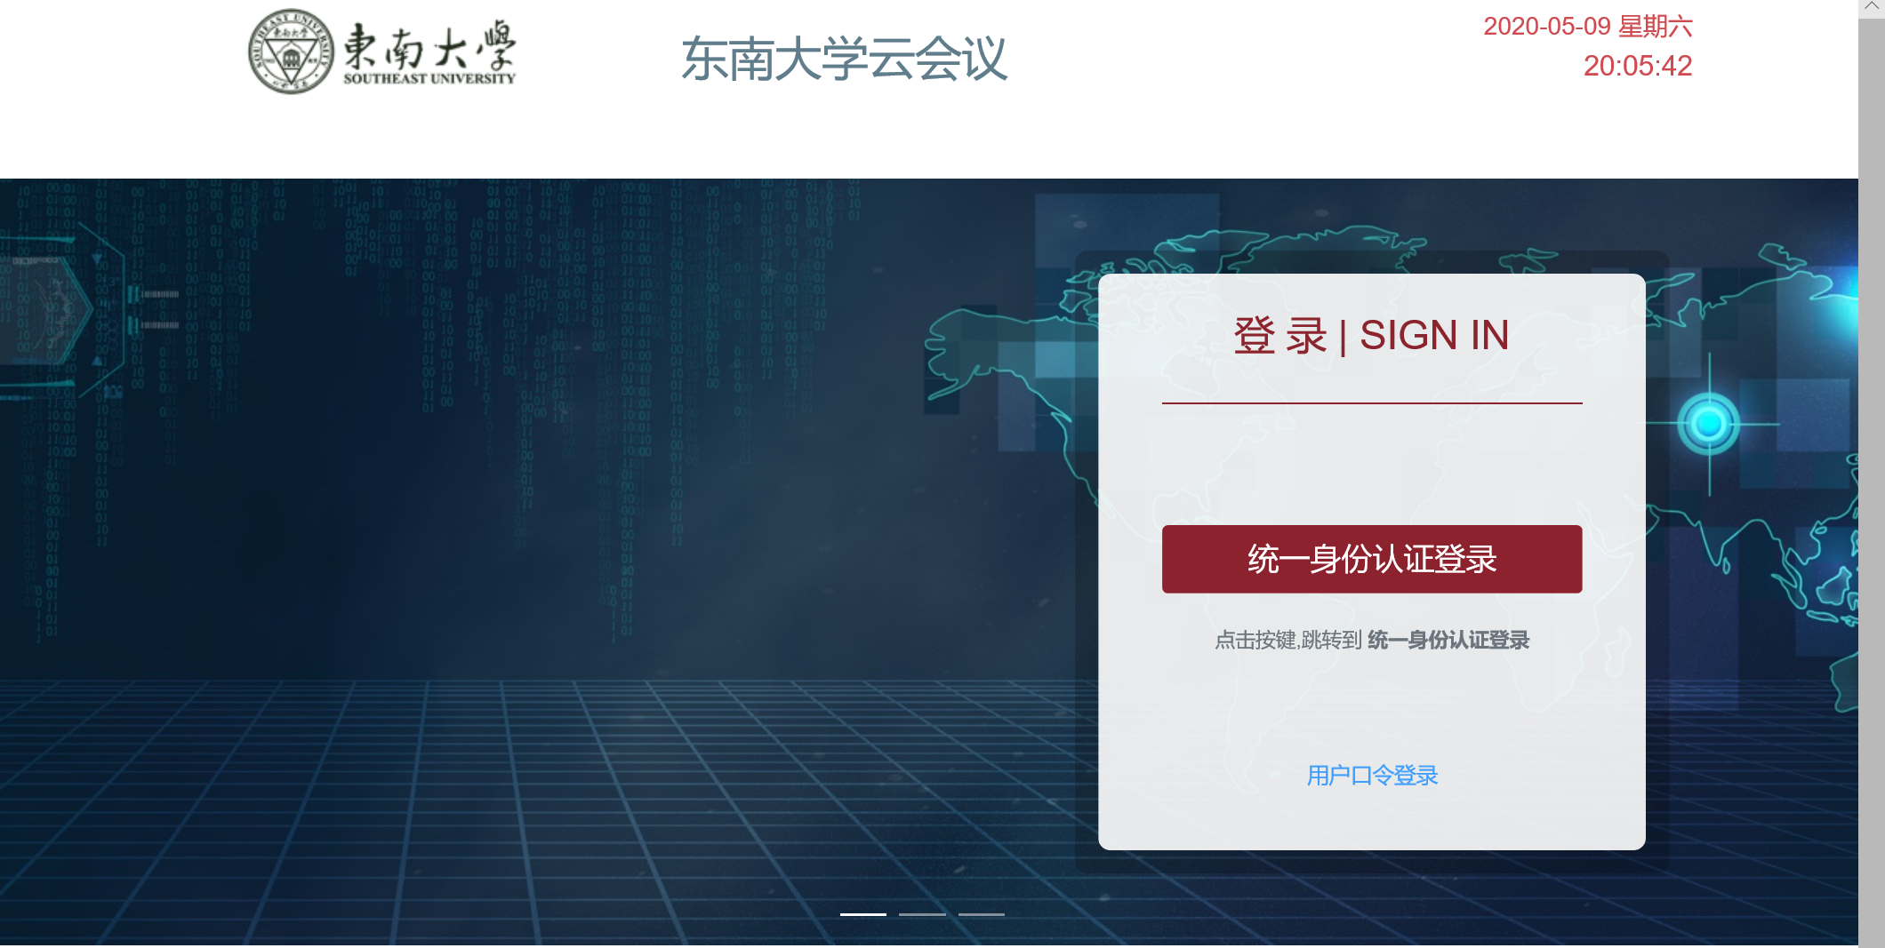

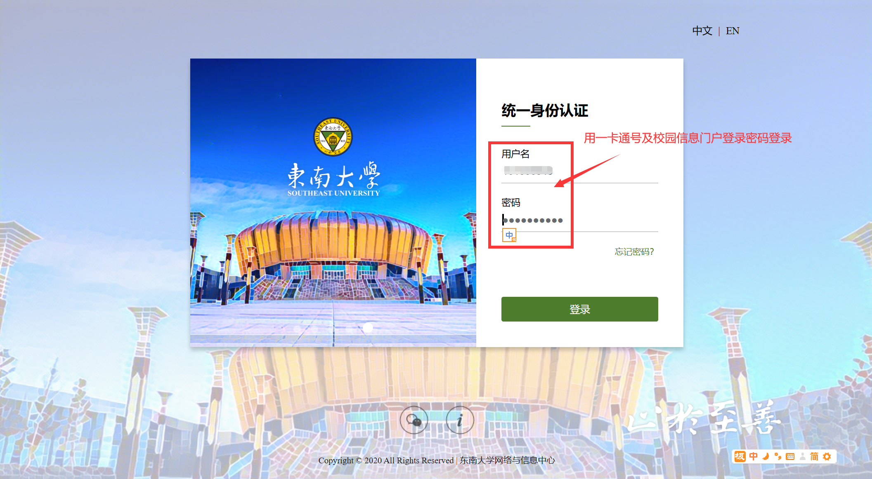

**2、在东南大学云会议平台上安排会议室（答辩秘书）。**

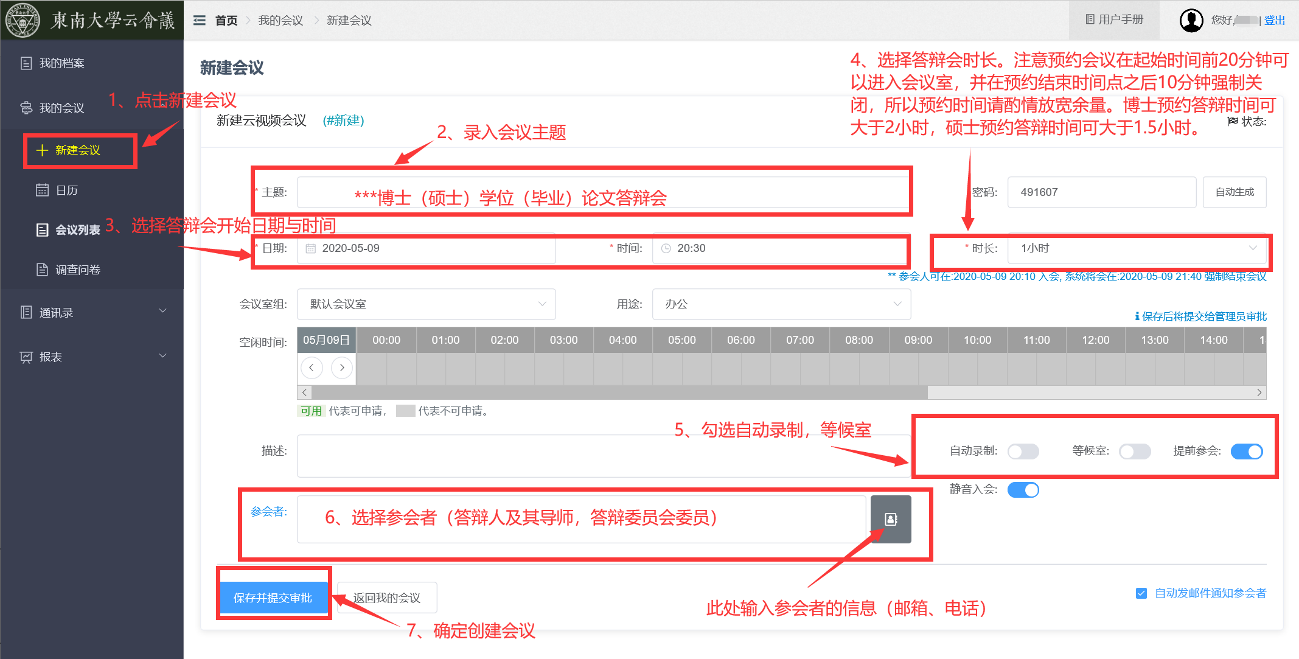

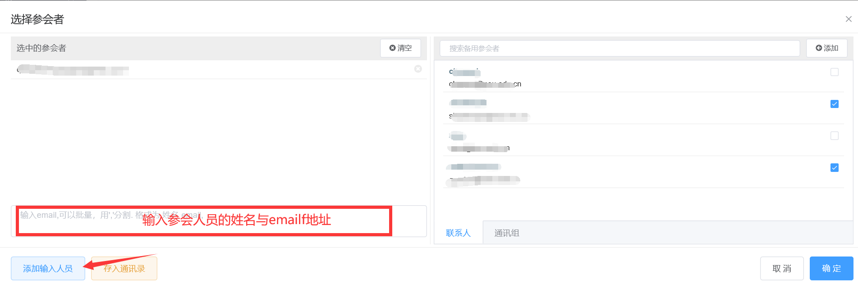

1. **系统会通过邮箱给参会人员发送参会邀请。**

***您好，***

***\*\*\*博士研究生学位论文答辩会***

***会议时间: 2020年05月09日 17:30***

***会议时长: 4小时***

***会议号: 823 899 50642***

***会议密码: 130462***

***会议链接: 与会人请点击 >> 一键加入会议。***

***链接: https://us02web.zoom.us/j/82389950642***

***会议说明:***

***云视频会议管理员***

***2020年05月09日***

***请下载最新的zoom客户端:***

***zoom.com.cn/download***

1. **开启会议**

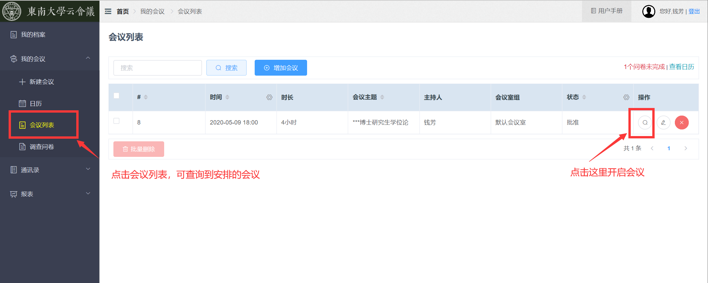

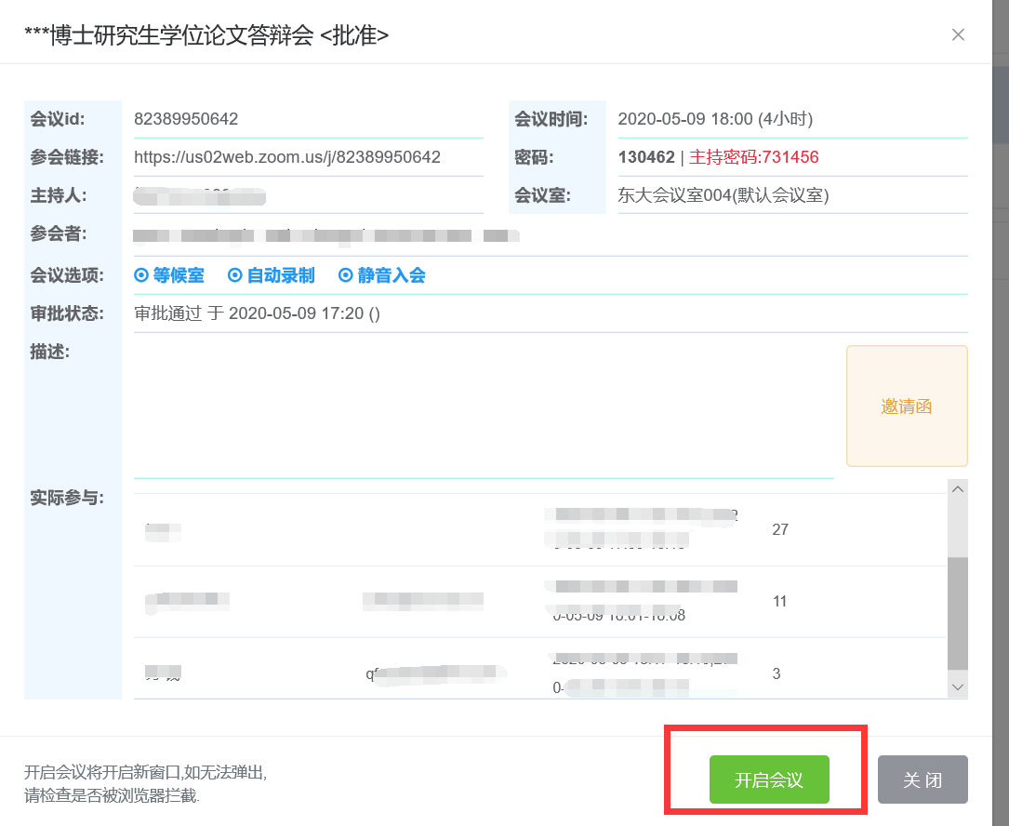

**如没有出现以下画面，请检查一下是否拦截了跳出页面?**

